POR FAVOR LEIA COM ATENÇÃO

COMO GUARDAR O TEXTO

Para guardar este texto (incluindo dados adicionais) seleccione a opção GUARDAR (em inglês, SAVE) no seu browser (Explorer, Navigator…), dentro do menu FICHEIRO (em inglês, FILE).

Na opção GUARDAR COMO (em inglês, SAVE AS), também no menu FICHEIRO, poderá guardar o texto e atribuir um novo nome.

COMO IMPRIMIR O TEXTO
Para imprimir este texto (incluindo dados adicionais) seleccione a opção IMPRIMIR (em inglês, PRINT) no seu browser, dentro do menu FICHEIRO (em inglês, FILE).

Também poderá aceder a esta função seleccionando o botão de impressão (com a imagem de uma impressora), disponível na barra de ferramentas.

NOTA IMPORTANTE

Para voltar ao artigo não feche esta janela. Utilize o botão do browser RETROCEDER (em inglês, BACK), situado no lado esquerdo da barra de ferramentas.

A Europa à procura de si mesma

Eduardo Lourenço *

Janus 2001

Como imaginar um quadro institucional para uma Europa que não é uma nação mas uma pluralidade de nações decididas, por livre consenso democrático, a converter-se em qualquer coisa que nunca existiu no passado se não como projecto inconcluso ou apenas esboçado? A parte a "confederação helvética", tão singular que não teve imitadores, a única forma de instituição política "supranacional", com vigência histórica ou a título de fantasma fascinante, é a que conhecemos sob a designação de Império. Mais asiática na sua origem que europeia. Os romanos adoptaram-na sob a influência de Alexandre e o seu asiatismo. Quer dizer, a necessidade de congregar, ou ao menos ter essa ilusão, realidades políticas heterogéneas. Se a ideia imperial que herdámos de Roma é aquela que inconscientemente sempre esteve no horizonte do ideário político e utópico de Europa, é porque Roma a converteu numa fórmula de extrema souplesse, paradoxalmente por tê-la convertido numa ideia cultural, mais do que estritamente política alicerçada numa relação de forças. A esse título antecipa já a ideia de "universalidade a que o Cristianismo conferirá o máximo de amplitude simbólica e a Cristandade oferecerá ocasião de nova e inédita tradução "imperial" (Carlos Magno. Carlos V. Luís XIV. Napoleão). Dissociada com a Reforma do universalismo consensual da Cristandade medieval, a ideia de Império deixou de ser um horizonte utópico para uma Europa virtual no momento exacto em que o primeiro imperador, e de algum modo o último viável, teve de renunciar ao seu sonho imperial. Está ainda hoje sepultado em Yuste como D. Sebastião em Alcácer-Quibir.
Sob as ruínas do império dos Habsburgos se construiu a Europa moderna por excelência: a das nações. E é para esta, cinquenta anos após o tratado de Roma, que buscamos a mais adequada fórmula para aquilo em que a actual União Europeia se converteu, espaço económico, financeiro, de algum modo, jurídico, de conteúdo supranacional, mas sem expressão institucional política que exprima essa supranacionalidade virtual e real ao mesmo tempo.
Basta que se invoque, com alguma convicção, essa exigência, na aparência lógica, dessa configuração de estatuto político como "supranacional", para que a máquina de fazer a Europa entre em pânico, tais são os obstáculos, não apenas empíricos, mas fantasmáticos. Que qualquer coisa como a inexequível Europa-Nação. Mesmo sob a máscara de União Europeia, suscita. A Europa, como a Terra segundo Galileu, move-se, mas como se ninguém quisesse que se movesse. O único país europeu que admite sem relutância (et pour cause...) a hipótese séria de qualquer coisa como uma autêntica federação europeia recua com o pouco entusiasmo que a sua ideia suscita, como se viu pela proposta de Joschka Fischer. Não falemos no reflexo inglês, histórica e visceralmente anti-europeu. Da Diná marca a Portugal a ideia não recebe apoio digno de nota. A Dinamarca está onde estão os seus interesses de nação próspera e protestantíssima. Portugal está com a caixa em Bruxelas e a alma em Timor, catolicíssimo. Afinal, vendo bem, quem "está" e quer a Europa são os não europeus.
No fundo, se ainda fosse viável, a única fórmula que poria os europeus, que há séculos se vivem como "guerra civil" permanente, de acordo, seria mesmo a de "Império". Mas nós sabemos bem que este fantasma é o do nosso passado europeu como imperialista e imperial. No passado quase todas as nações europeias foram "impérios", até as mais inesperadas. Quem está disposto a desfazer-se deste mítico "manto imperial" em troca de uma associação de interesses sem sonho dentro? Que fórmula para fazer sonhar, quer dizer, existir como ideia futura, uma Europa que tem mais passado "glorioso" do que presente? Foi como Estados Unidos da Europa que há mais de um século Victor Hugo visionou um continente que era. Então, disperso, o que os Estados Unidos são hoje. Quer dizer, o único império da realidade. Mas os Estados Unidos, não sendo uma "nação" segundo o modelo europeu, são um império segundo o ideal romano. E, nele e com ele, uma Europa que não sabe o que é e sobretudo para onde vai, não se pode reconhecer. A força, ou pela força das coisas, a Europa tem que se inventar. Pouco importa a fórmula institucional do seu projecto. Ela tem que se inventar contra si mesma. Missão impossível?

*Eduardo Lourenço
Ensaísta. Professor Universitário em França.



Infografia

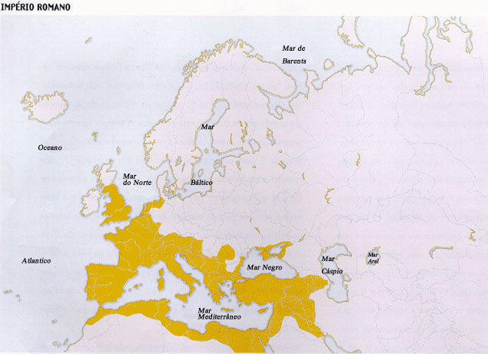

Império Romano
O Império Romano, contornando toda a bacia do Mediterrâneo (o "mar no meio das terras"), constitui o protótipo do império para todo o imaginário europeu dos séculos seguintes. Nele se concretiza, por excelência, a matriz imperial, feita de ocupação militar, de dominação política, de imposição jurídico-administrativa, de influência linguística e cultural. É essa imagem de império que doravante constituirá o paradigma e o sonho do império, presente sob muitas formas nos projectos políticos das potências europeias.

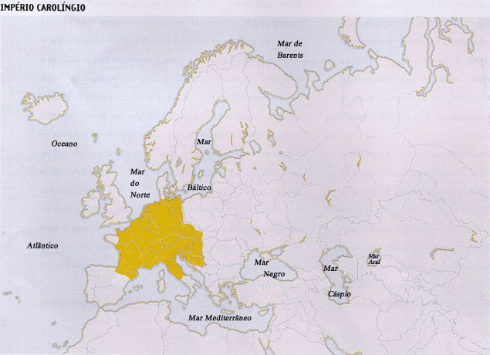

Império Carolíngio
De meados do séc. VII a meados do séc. IX, Carlos Magno, rei dos francos, realiza a primeira grande tentativa de reconstituição de um império à escala europeia ocidental. O seu império ocupa uma área surpreendentemente próxima da futura Europa dos 6 do Tratado de Roma (Alemanha, Bélgica, França, Holanda, Itália, Luxemburgo), ficando de fora, no ocidente, os reinos celtas, anglo-saxões, das Astúrias e Navarra. A presença do Islão impede, a partir de então, que a expansão europeia se estenda para a outra margem do Mediterrâneo.

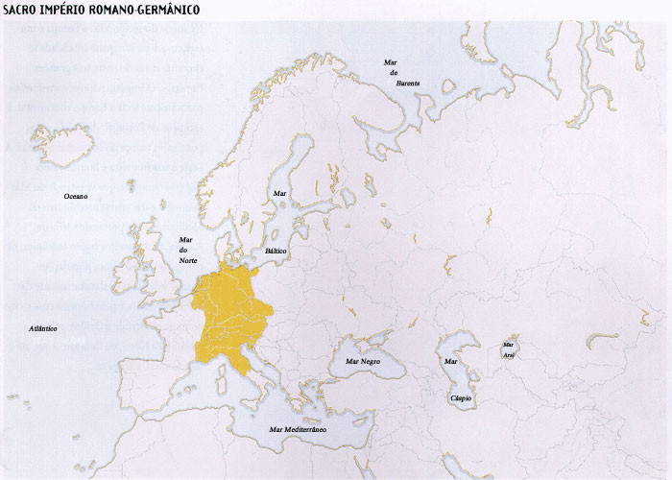

Sacro Império Romano-Germânico
Após a desintegração do Império Carolíngio, Otão I, rei da Germânia, reclama a herança do império romano ao assumir-se como o sucessor de Carlos Magno. Vencedor da batalha de Lech contra os magiares, estende a sua influência aos ducados alemães, incorpora a Lorena, torna-se protector da Borgonha, conquista a Itália (com excepção dos Estados do Papa) e integra a Suíça (até 1499). Entre 936 e 961 unifica todo o seu Império. Sagrado Imperador pelo Papa (962), o Sacro Império Romano-Germânico afirma-se como a única potência cristã a oeste do Adriático, o que legitima a conquista de tão vastos territórios.

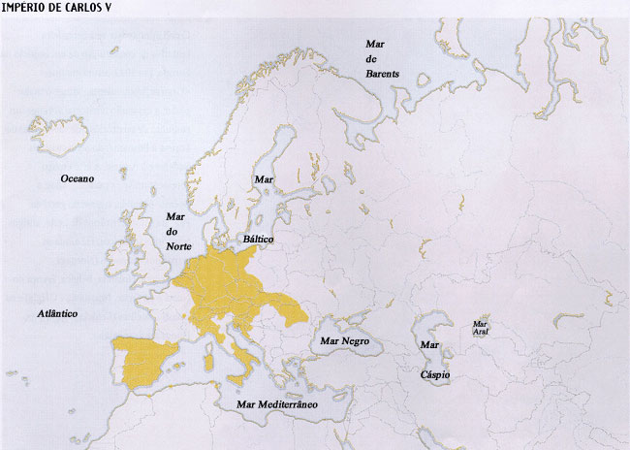

Império de Carlos V
O grandioso Império de Carlos V é o primeiro a possuir uma dupla vertente: a continental e a atlântica. O seu Império resulta de uma sucessão de heranças. Pelo lado materno, a Espanha, o enorme império colonial que os espanhóis estavam prestes a conquistar na América e os domínios italianos. Pelo lado paterno, assegura os Estados hereditários dos Habsburgos e os domínios borgonheses. Eleito Imperador do Sacro Império em 1519, abdica, em 1556, depois de ter partilhado o seu império entre o seu filho, Filipe II, e o seu irmão mais novo, Fernando I, na sequência da fragilização política e militar decorrente do movimento da Reforma protestante e das guerras de religião (1568).

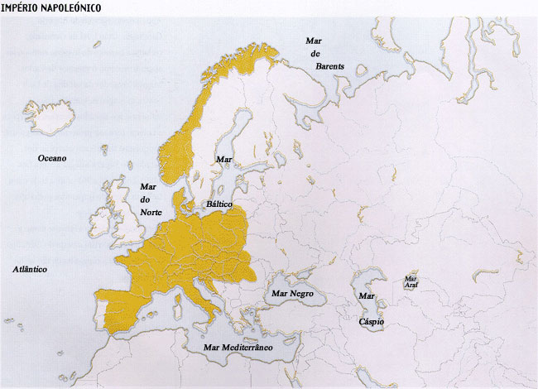

Império napoleónico
No início do século XIX, a Europa é um espaço que na sua quase totalidade se encontra dividido entre três grandes Impérios. O Império napoleónico domina praticamente toda a Europa continental, à excepção de Portugal, da Suécia, e das possessões europeias otomanas e russas. A Leste a sua fronteira é limitada pelo Império Otomano que se estende do Mar Vermelho e das costas meridionais do Mediterrâneo às portas de Viena de Áustria, dominando a região balcânica, os países do Danúbio com populações alemãs, húngaras e eslavas e metade da Península Itálica e pelo Império russo, cujo domínio se estende a Ocidente desde a Finlândia a Norte, ao Cáucaso, a Sul, até à Ásia Central, a Oriente.

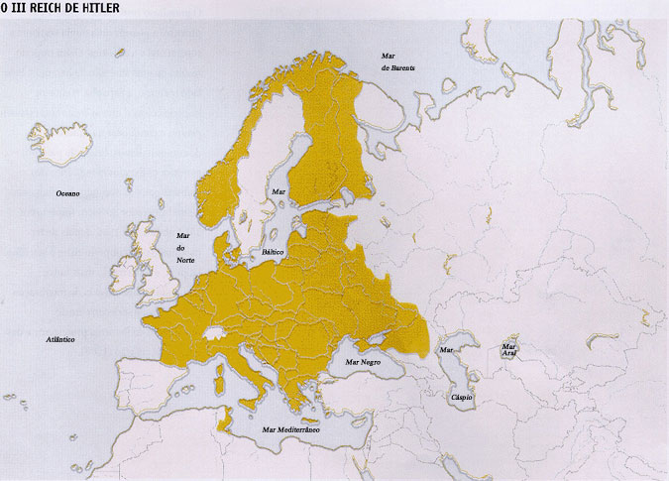
O III Reich de Hitler
Com Hitler assiste-se à derradeira tentativa de constituição de um império na Europa. Em 1942, altura em que o «Grande Reich» alemão atinge o maior poder, a expansão territorial abrange um conjunto de territórios que vão da Alsácia-Lorena à Posnânia, do Schleswig aos Sudetas e à Áustria. A este espaço acrescentam-se os protectorados: a Boémia-Morávia, o governo geral da Polónia e dos territórios de Leste, antigos territórios soviéticos. Há ainda os territórios ocupados (Noruega, Dinamarca, Holanda, Bélgica, França do Norte e do Oeste, Jugoslávia e Grécia) e os Estados satélites (Croácia, Eslováquia, Hungria e Roménia).

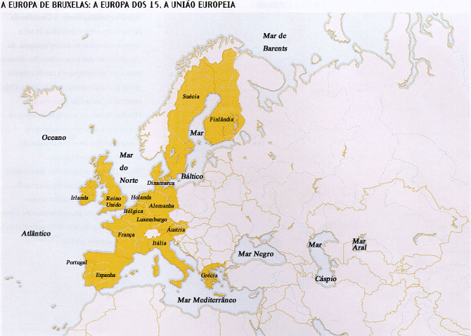

A Europa de Bruxelas: A Europa dos 15, A União Europeia
A construção política da Europa da segunda metade do séc. XX forma-se não já segundo a matriz imperial, mas segundo a matriz democrática, onde a cooperação entre os países tenta prevalecer sobre a dominação e o expansionismo. Alguns falam da Europa "em geometria variável", flexível, adaptável, susceptível de vários graus de integração, quando não à la carte, onde cada país adoptaria os "ingredientes" que correspondessem aos seus interesses. A verdade é que a Europa contemporânea já está de certo modo assim organizada. É uma Europa de várias geografias sobrepostas mas não coincidentes, um continente com uma grande diferenciação de graus de integração nas organizações de âmbito europeu. Mas hoje quando falamos da "Europa" referimo-nos quase sempre à Europa dos 15, à União Europeia.

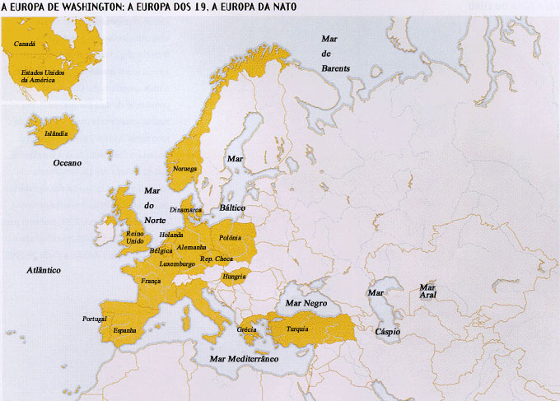

A Europa de Washington
Quando se passa para o capítulo da defesa e segurança, as fronteiras europeias atravessam o Atlântico. Desde há décadas, a América do Norte – Estados Unidos e Canadá – está envolvida na defesa europeia, através do Tratado do Atlântico Norte e da NATO. Esta outra Europa é uma Europa a 19, ampliada com a recente entrada de três novos países: Hungria, Polónia e República Checa. Um dos maiores problemas que a construção da Europa hoje enfrenta deriva desta não coincidência entre o edifício político e o perímetro dos dispositivos de segurança colectiva - já que as próprias potências europeias dependem dos Estados Unidos para a sua defesa estratégica.

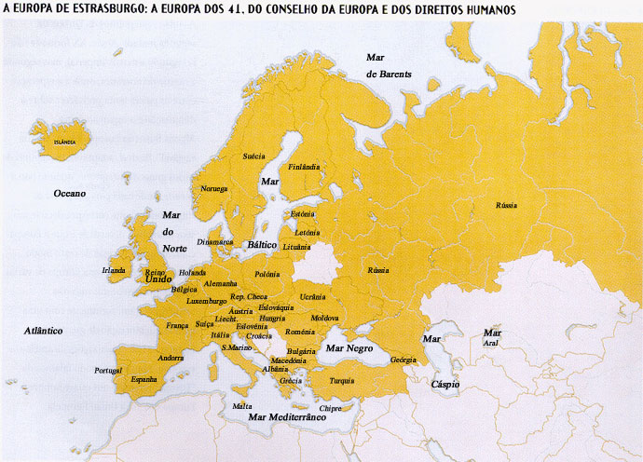

A Europa de Estrasburgo: a Europa dos 41, do Conselho da Europa e dos Direitos do Homem
Sedeado em Estrasburgo, o Conselho da Europa tem a força simbólica de ser a organização garante, a nível europeu, do cumprimento dos imperativos dos direitos: humanos, da salvaguarda das liberdades públicas e dos regimes democráticos. Dela emanou a Convenção Europeia dos Direitos Humanos, exprimindo um grau de exigência superior ao da própria Declaração Universal dos Direitos do Homem das Nações Unidas. Desde 1949, o compromisso democrático vincula assim um crescente número de países, apenas 10 na origem, 41 na actualidade, após sucessivas adesões a que se somaram na década de 90 as da Rússia e dos seus antigos satélites.

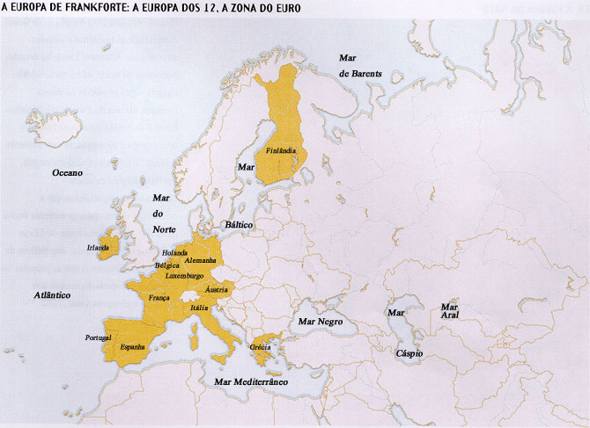

A Europa de Frankforte: A Europa dos 12, a Zona do Euro
Depois dos avanços em matéria de liberalização das trocas comerciais e da livre circulação das pessoas e bens, a moeda única aparece como o mais forte e o mais simbólico dos factores de construção de uma Europa unida, por muitos considerada como portadora de uma dinâmica inevitavelmente federal. Todavia, a Europa do euro, a Eurolândia, não é a Europa dos 15, também ela não coincide com as fronteiras dos signatários do tratado da União. A adesão da Grécia, com efeitos a partir de 2001, aumenta para 12 o número de Estados que adoptaram o euro, destinado a circular a partir de 2002.

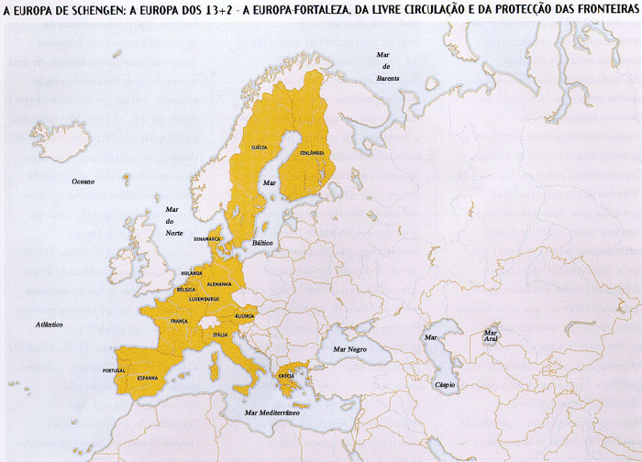

A Europa de Schengen: A Europa dos 13+2 – A Europa – Fortaleza, da Livre Circulação e da Protecção das Fronteiras
A cidade luxemburguesa de Schengen ficará para a história como o local da assinatura dos acordos para a livre circulação de pessoas no espaço europeu. Os signatários desses acordos, porém, também não coincidem com os "15". Inicialmente vinculavam apenas a Alemanha, a França e os 3 do Benelux. Ao longo dos anos 90, outros Estados foram aderindo à Convenção de Schengen, incluindo 2 que não integram a União Europeia: a Islândia e a Noruega, mas excluindo a Irlanda e o Reino Unido. Há assim uma Europa dos 13+2, delimitando uma espécie de fronteira exterior, dentro da qual é facilitada a circulação, mas que estabelece um cordão de protecção em torno da próspera Europa Ocidental.

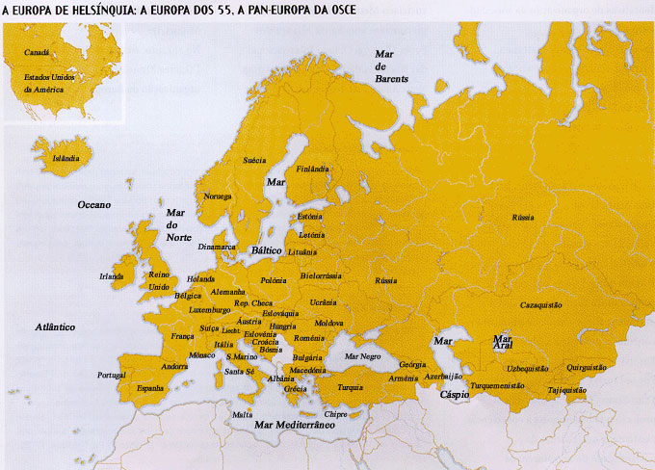

A Europa de Helsínquia: A Europa dos 55, A Pan-Europa da OSCE
Quando em 1975 é assinada a Acta Final de Helsínquia, lançam-se as bases da única organização verdadeiramente pan-europeia, que mais tarde se haveria de designar Organização para a Segurança e a Cooperação na Europa. Formam-na agora 55 Estados, dos quais 2 norte-americanos, também membros da NATO – Estados Unidos e Canadá -envolvidos na segurança europeia. Verifica-se a presença dos próprios micro-Estados europeus (Andorra, Mónaco, Liechenstein, São Marino, Santa Sé), bem como de outros países da Ásia Central que se podem considerar signatários de Helsínquia na medida em que então integravam a URSS. Esta máxima extensão da geopolítica europeia deixa em aberto o importante problema das fronteiras dessa mesma Europa e dos limites do eventual alargamento da União Europeia.

